EVALUACIÓN FORMATIVA SEMANA 22
Nombre del Estudiante |  |  | Curso: 1 año A
Nombre del Estudiante |  |  | Fecha: 31 de agosto al 04 de septiembre
Unidad: 2 | “jugar a leer”
O.A.P. | 10, 13, 18
Habilidad | Comprender, identificar, extraer información explícita.
Docente: | Oriana Salinas Sanhueza | Asignatura: | Lenguaje y comunicación
Hola, amigos y amigas, es hora de poner a prueba lo que hemos estado trabajando, y las letras que estuvimos viendo. Para esto, responderemos los siguientes tickets de salida.
Esta vez deberás responder solito y solita cada pregunta. Por supuesto que tu familia te puede ayudar a leer las instrucciones y preguntas, pero sólo tú debes responder. ¿De acuerdo? Bien comencemos entonces, estoy segurísimo de que te irá ¡excelente!


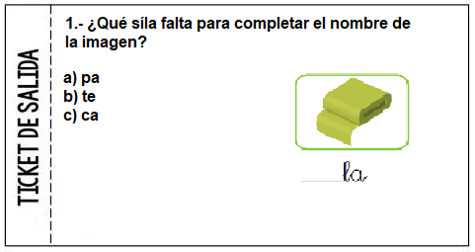

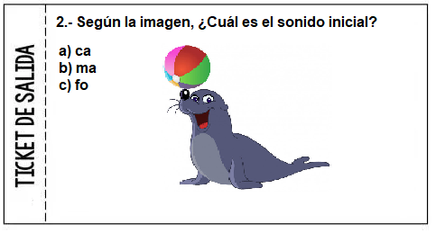

A ver, leamos juntos y juntas estas combinaciones, fuerte para que mamá te escuche.
¡Muy bien! Recuerda que nosotros trabajamos con letra manuscrita.

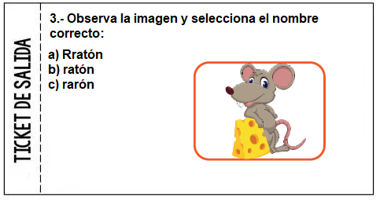

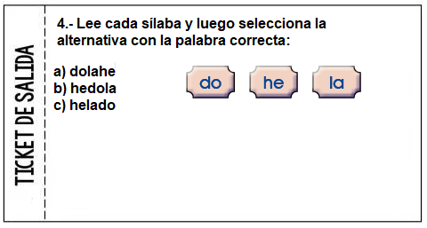

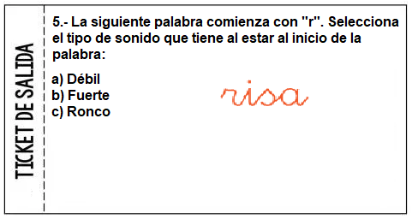

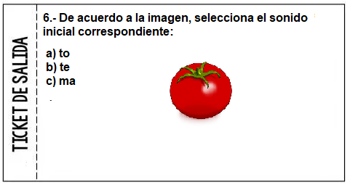

¡Vas muy bien!

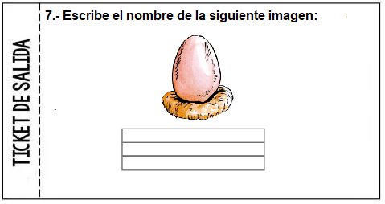

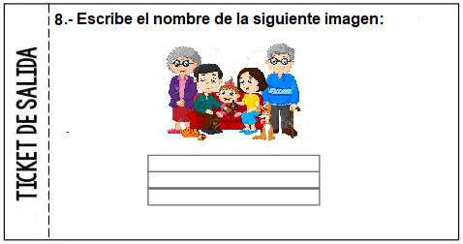

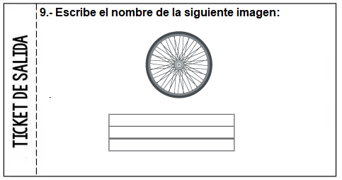

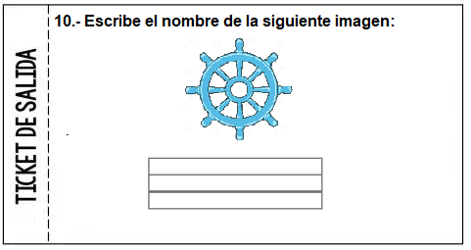

¡Ya queda menos!

- Lee atentamente el siguiente texto y luego responde:
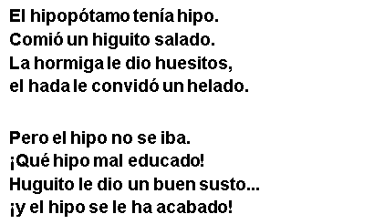
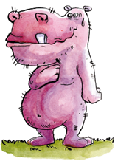
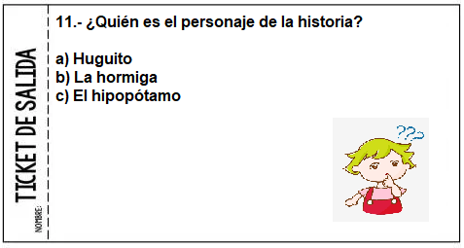
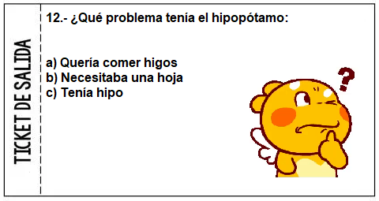
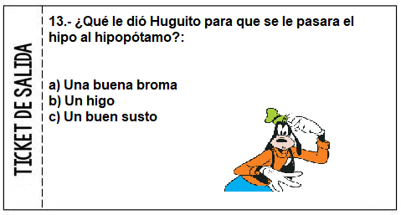

¡Excelente! Ya has terminado este gran desafío, de seguro te fue grandioso.
Nos vemos la próxima semana para seguir aprendiendo.

